ผลการปฏิบัติงานของแต่ละสายงาน ปีงบประมาณ 2568

ผลการปฏิบัติงานประจำ เดือน ตุลาคม พ.ศ.๒๕๖๗
ประจำปีงบประมาณ พ.ศ. 2568
สถานีตำรวจภูธรท่าเรือ

- งานสืบสวน
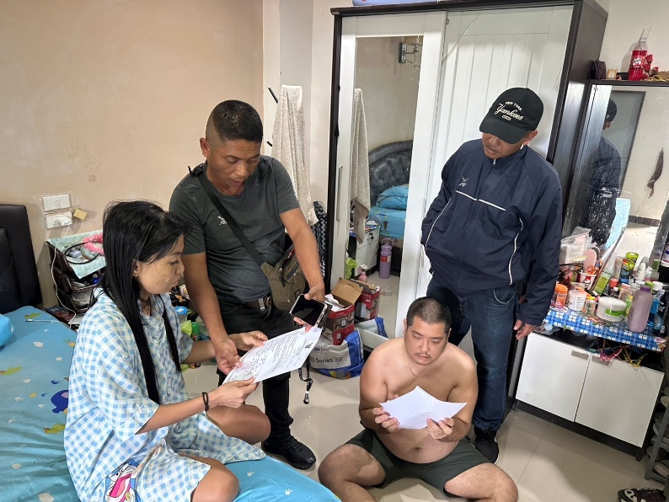
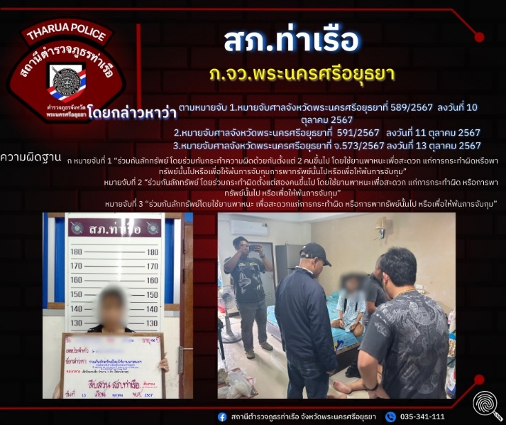
วันที่ 13 ตุลาคม 2567

📍ปฏิบัติการโดย
พ.ต.ท.นพรัตน์ แนวจำปา รองผกก.สส.สภ.ท่าเรือ ,พ.ต.ท.สมพร ผลประทุม สว.สส.สภ.ท่าเรือ พร้อม กำลังชุดสืบสวน สภ.ท่าเรือ
📍ได้ร่วมกันจับกุมตัว น.ส.พู่(นามสมมติ) บ้านเลขที่ XXX ต.กกโก อ.เมืองลพบุรี จ.ลพบุรี
📍โดยกล่าวหาว่า : ตามหมายจับ 1.หมายจับศาลจังหวัดพระนครศรีอยุธยาที่ 589/2567 ลงวันที่ 10 ตุลาคม 2567 , 2.หมายจับศาลจังหวัดพระนครศรีอยุธยาที่ 591/2567 ลงวันที่ 11 ตุลาคม 2567 และ 3.หมายจับศาลจังหวัดพระนครศรีอยุธยาที่ จ.573/2567 ลงวันที่ 13 ตุลาคม 2567
📍 ซึ่งต้องหาว่ากระทำผิดฐาน : หมายจับที่ 1 “ร่วมกันลักทรัพย์โดยใช้ยานพาหนะเพื่อสะดวกแก่การกระทำผิดตั้งแต่ 2 คนขึ้นไป โดยใช้ยานพาหนะเพื่อสะดวก แก่การกระทำผิดหรือพาทรัพย์นั้นไปหรือเพื่อให้พ้นการจับกุมการพาทรัพย์นั้นไปหรือเพื่อให้พ้นการจับกุม”
หมายจับที่ 2 “ร่วมกันลักทรัพย์โดยร่วมกระทำผิดตั้งแต่สองคนขึ้นไป โดยใช้ยานพาหนะเพื่อสะดวก แก่การกระทำผิดหรือการพาทรัพย์นั้นไป หรือเพื่อให้พ้นการจับกุม”
หมายจับที่ 3 “ร่วมกันลักทรัพย์ โดยใช้ยานพาหนะเพื่อสะดวก แก่การกระทำผิดหรือการพาทรัพย์นั้นไป หรือเพื่อให้พ้นการจับกุม”
📍ของกลาง : เสื้อยืด 1 ตัว (สวมใส่ก่อเหตุ)
📍สถานที่จับกุม ผู้ต้องหา/ปิดล้อมตรวจค้น : ห้องพักเลขที่ 328 หอพัก แกรนด์ แอร์พอร์ท รีสอร์ท อาคาร C ซ.ลาดกระบัง 40/2 ถ.ลาดกระบัง เขตลาดกระบัง แขวงลาดกระบัง กรุงเทพมหานคร
นำส่งพนักงานสอบสวน สภ.ท่าเรือ เพื่อดำเนินการตามกฎหมายต่อไป
วันที่ 13 ตุลาคม 2567
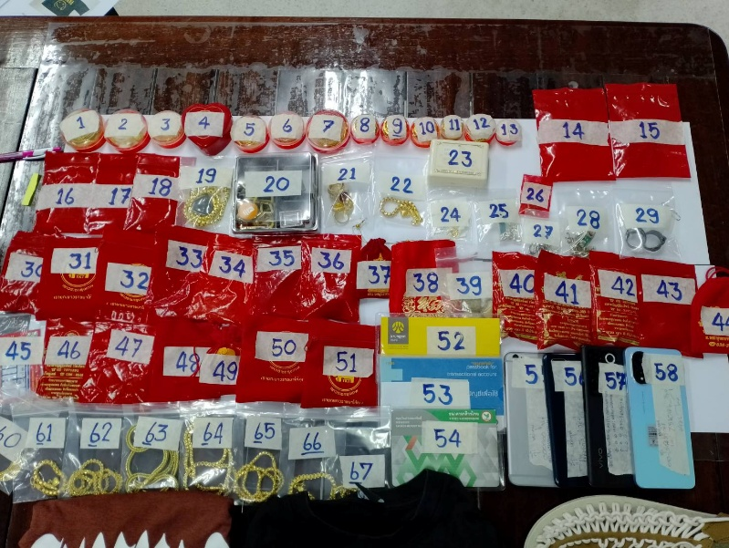
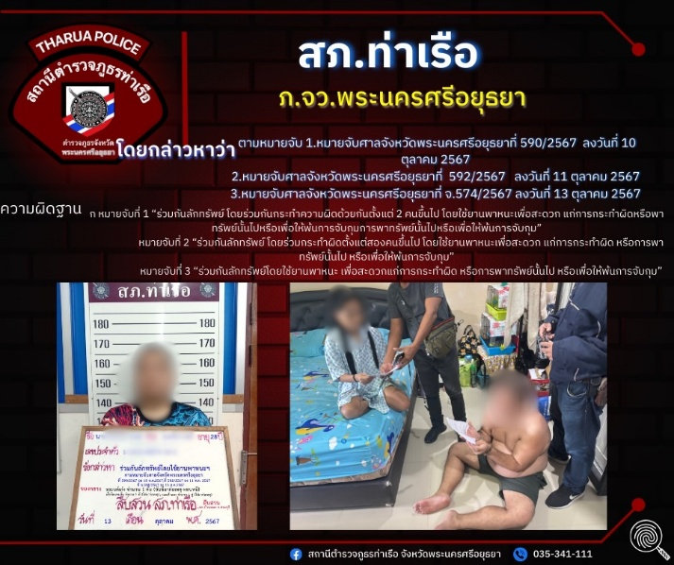

📍ปฏิบัติการโดย
พ.ต.ท.นพรัตน์ แนวจำปา รองผกก.สส.สภ.ท่าเรือ ,พ.ต.ท.สมพร ผลประทุม สว.สส.สภ.ท่าเรือ พร้อม กำลังชุดสืบสวน สภ.ท่าเรือ
📍ได้ร่วมกันจับกุมตัว นายกาย(นามสมมติ) บ้านเลขที่ XXX ม.4 ต.ในคลองบางปลากด อ.พระสมุทรเจดีย์ จ.สมุทรปราการ
📍โดยกล่าวหาว่า : ตามหมายจับ 1.หมายจับศาลจังหวัดพระนครศรีอยุธยาที่ 590/2567 ลงวันที่ 10 ตุลาคม 2567 , 2.หมายจับศาลจังหวัดพระนครศรีอยุธยาที่ 592/2567 ลงวันที่ 11 ตุลาคม 2567 และ 3.หมายจับศาลจังหวัดพระนครศรีอยุธยาที่ จ.574/2567 ลงวันที่ 13 ตุลาคม 2567
📍 ซึ่งต้องหาว่ากระทำผิดฐาน : มายจับที่ 1 “ร่วมกันลักทรัพย์ โดยร่วมกันกระทำความผิดด้วยกันตั้งแต่ 2 คนขึ้นไป โดยใช้ยานพาหนะเพื่อสะดวก แก่การกระทำผิดหรือพาทรัพย์นั้นไปหรือเพื่อให้พ้นการจับกุมการพาทรัพย์นั้นไปหรือเพื่อให้พ้นการจับกุม”
หมายจับที่ 2 “ร่วมกันลักทรัพย์ โดยร่วมกระทำผิดตั้งแต่สองคนขึ้นไป โดยใช้ยานพาหนะเพื่อสะดวก แก่การกระทำผิด หรือการพาทรัพย์นั้นไป หรือเพื่อให้พ้นการจับกุม”
หมายจับที่ 3 “ร่วมกันลักทรัพย์โดยใช้ยานพาหนะ เพื่อสะดวกแก่การกระทำผิด หรือการพาทรัพย์นั้นไป หรือเพื่อให้พ้นการจับกุม”
📍ของกลาง : 1.เสื้อ 1 ตัว 2.รองเท้าแตะ 1 คู่ 3.รถยนต์ เก๋ง 1 คัน 4.ทรัพย์สินต้องสงสัยได้มาจากการก่อเหตุ
📍สถานที่จับกุม ผู้ต้องหา/ปิดล้อมตรวจค้น : ห้องพักเลขที่ 328 หอพัก แกรนด์ แอร์พอร์ท รีสอร์ท อาคาร C ซ.ลาดกระบัง 40/2 ถ.ลาดกระบัง เขตลาดกระบัง แขวงลาดกระบัง กรุงเทพมหานคร
นำส่งพนักงานสอบสวน สภ.ท่าเรือ เพื่อดำเนินการตามกฎหมายต่อไป

- งานป้องกันปราบปราม

เมื่อวันที่ (23 ต.ค.67) ภายใต้อำนวยการ พ.ต.อ.ปองภพ ประสบพิชัย ผกก.สภ.ท่าเรือ ,พ.ต.ท.วัชรพล ฤดีชุติพร สวป.สภ.ท่าเรือ โดยที่เจ้าพนักงานตำรวจชุดจับกุม ร่วมจับกุมผู้ต้องหาจำนวน 1 ราย โดยกล่าวหาว่า : “ลักทรัพย์ในเคหสถานในเวลากลางคืนโดยทำอันตรายสิ่งกีดกั้นสำหรับคุ้มครองบุคคลหรือทรัพย์หรือโดยผ่านสิ่งเช่นว่านั้นเข้าไปด้วยประการใดๆและมียาเสพติดให้โทษประเภท 1 (ยาบ้า) ไว้ในครอบครองโดยไม่ได้รับอนุญาต”
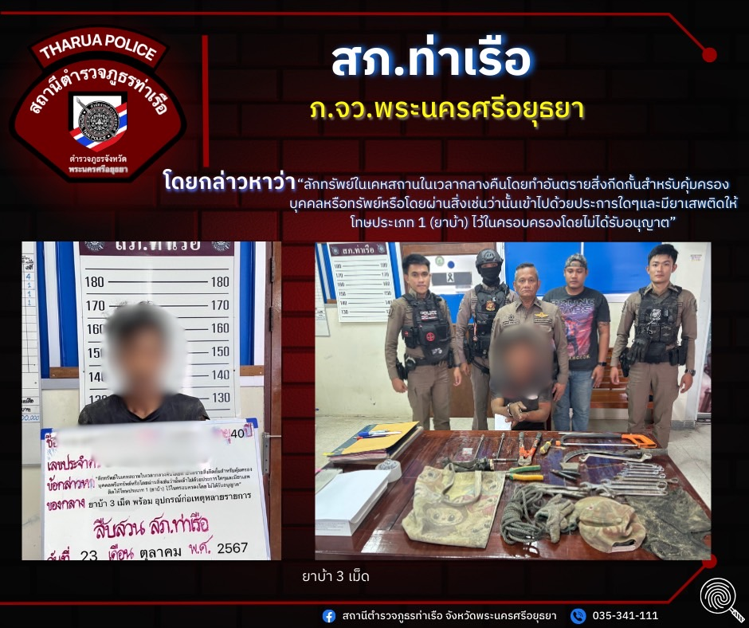

เมื่อวันที่ (25 ต.ค.67) ภายใต้อำนวยการ พ.ต.อ.ปองภพ ประสบพิชัย ผกก.สภ.ท่าเรือ ,พ.ต.ท.วัชรพล ฤดีชุติพร สวป.สภ.ท่าเรือ ร้อยเวร 2-0 สายตรวจรถยนต์ ได้มีการออกตรวจจุดเสี่ยง จุดล่อแหลมธนาคาร ร้านทองในพื้นที่ เพื่อป้องกันเหตุ สร้างความอุ่นใจ และรักษาความปลอดภัยให้แก่​​ประชาชน
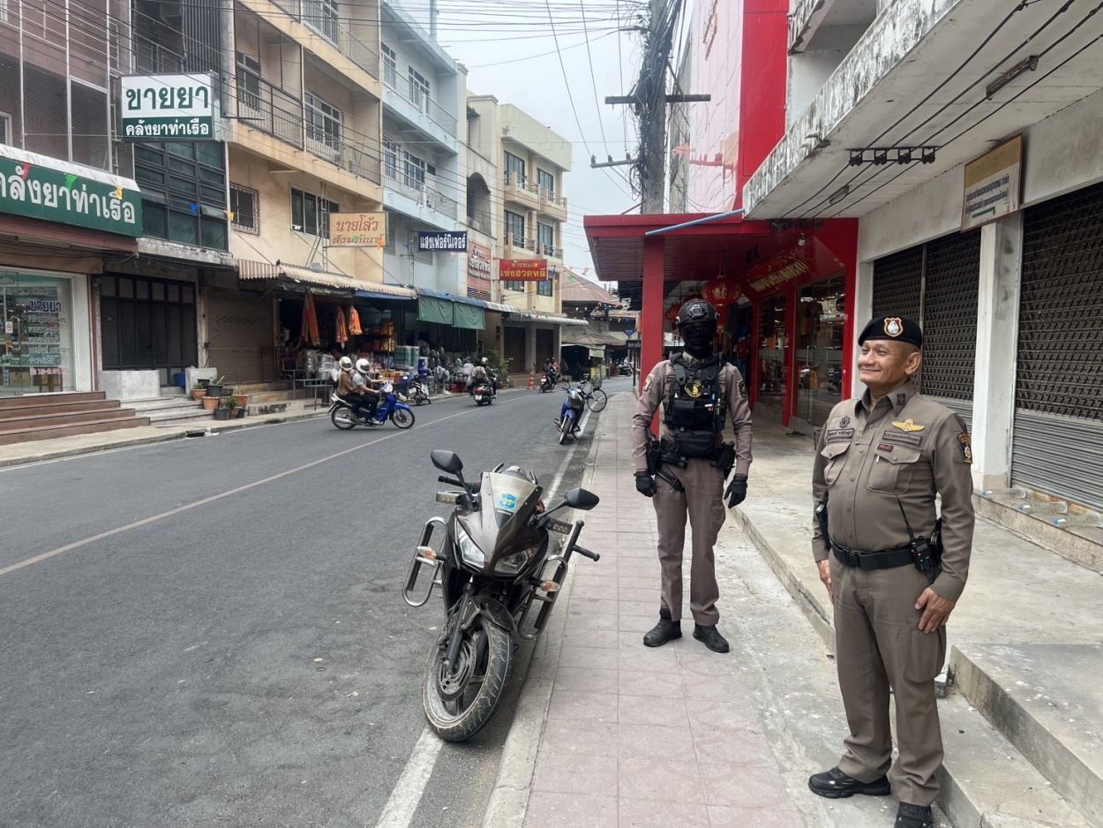

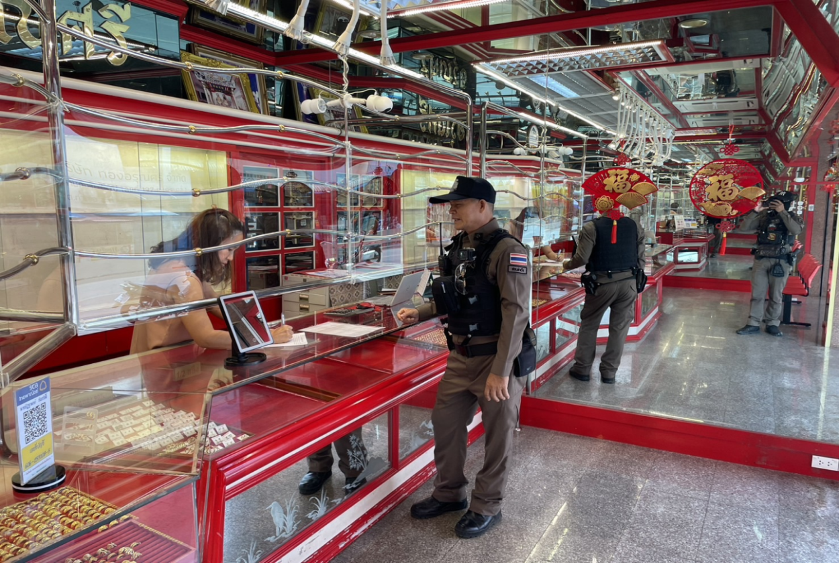

- งานจราจร


สถานีตำรวจภูธรท่าเรือ
THARUA PROINCIAL POLICE STATION
โครงการเสริมภาพลักษณ์ ด้านบวกจราจร
เมื่อวันที่ 7 ตุลาคม 2567 เวลา 14.00น. มีประชาชนขอความช่วยเหลือเนื่องจากช่วยเหลือรถยนต์สตาร์ทไม่ติด เจ้าหน้าที่ตำรวจจราจรจึงให้การช่วยเหลือโดยกาและได้ทำการนำสายมาพ่วงแบตเตอรี่จนสามารถเดินทางต่อไปได้ ตามโครงการ “สุภาพบุรุษจราจร ประชาชนสัญจรปลอดภัย”
แบบรายงาน
เสริมสร้างภาพลักษณ์ด้านบวก
ของ สภ.ท่าเรือ ภ.จว.พระนครศรีอยุธยา บช.ภ.1
1.ท้องที่เกิดเรื่อง ตลาดสุวรรณเกลียวทอง
2.สถานที่เกิดเหตุ สภ.ท่าเรือ อ.ท่าเรือ จ.พระนครศรีอยุธยา
3. เรื่องที่เกิด ช่วยเหลือรถยนต์สตาร์ทไม่ติดและได้ทำการนำสายมาพ่วงแบตเตอรี่จนสามารถเดินทางต่อไปได้
4.แหล่งที่มา
5.วัน-เวลาที่ทราบเรื่อง
วันที่ 7 ตุลาคม 2567 เวลา 14.00น.
6.วัน-เวลาที่ตรวจสอบเรื่องเสร็จสิ้นวันที่ 7 ตุลาคม 2567 เวลา 14.10น.
7. ผลการตรวจสอบข้อเท็จจริง เมื่อวันที่ 7 ตุลาคม 2567 เวลา 14.00น. เจ้าหน้าที่ตำรวจจราจร ด.ต.ไพรัช ศาลารัตน์ ระหว่างปฏิบัติหน้าที่ประจำจุดบริการประชาชน แยกโคกมะนาว ได้มีประชาชนเข้ามาขอความบอกว่ารถยนต์ขอตนสตาร์ทไม่ติด เนื่องจากเปิดไฟรี่และไฟในตัวรถทิ้งไว้ตั้งแต่เช้ามืด เจ้าหน้าที่จึงได้ให้การช่วยเหลือนำรถยนต์จราจรและสายพ่วงแบตเตอรี่ของเจ้าหน้าที่ตำรวจจราจร ทำการช่วยเหลือจนเครื่องยนต์ สตาร์ทติด
8.สิ่งที่ดำเนินการแล้วหลังจากการดำเนินการ ประชาชนมีความพึงพอใจมาก

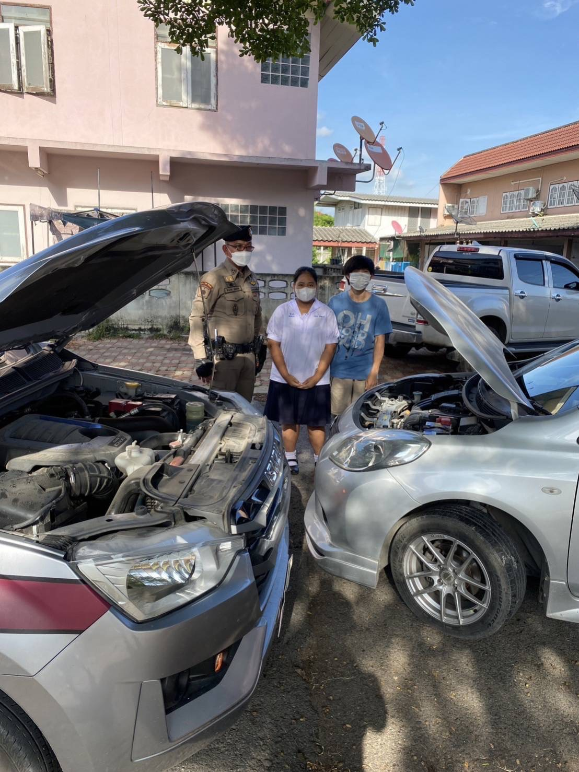

เมื่อวันที่ 7 ตุลาคม 2567 เวลา 14.00น. เจ้าหน้าที่ตำรวจจราจร ด.ต.ไพรัช ศาลารัตน์ ระหว่างปฏิบัติหน้าที่ประจำจุดบริการประชาชน แยกโคกมะนาว ได้มีประชาชนเข้ามาขอความบอกว่ารถยนต์ขอตนสตาร์ทไม่ติด เนื่องจากเปิดไฟรี่และไฟในตัวรถทิ้งไว้ตั้งแต่เช้ามืด เจ้าหน้าที่จึงได้ให้การช่วยเหลือนำรถยนต์จราจรและสายพ่วงแบตเตอรี่ของเจ้าหน้าที่ตำรวจจราจร ทำการช่วยเหลือจนเครื่องยนต์ สตาร์ทติด

สถานีตำรวจภูธรท่าเรือ
THARUA PROINCIAL POLICE STATION
โครงการเสริมภาพลักษณ์ ด้านบวกจราจร
เมื่อวันที่ 24 ตุลาคม 2567 เวลา 13.00น. มีประชาชนขอความช่วยเหลือเนื่องจากช่วยเหลือรถยนต์สตาร์ทไม่ติด
เจ้าหน้าที่ตำรวจจราจรจึงให้การช่วยเหลือโดยกาและได้ทำการนำสายมาพ่วงแบตเตอรี่จนสามารถเดินทางต่อไปได้ ตามโครงการ “สุภาพบุรุษจราจร ประชาชนสัญจรปลอดภัย”
แบบรายงาน
เสริมสร้างภาพลักษณ์ด้านบวก
ของ สภ.ท่าเรือ ภ.จว.พระนครศรีอยุธยา บช.ภ.1
1.ท้องที่เกิดเรื่อง ตลาดสุวรรณเกลียวทอง
2.สถานที่เกิดเหตุ สภ.ท่าเรือ อ.ท่าเรือ จ.พระนครศรีอยุธยา
3. เรื่องที่เกิด ช่วยเหลือรถยนต์สตาร์ทไม่ติดและได้ทำการนำสายมาพ่วงแบตเตอรี่จนสามารถเดินทางต่อไปได้
4.แหล่งที่มา
5.วัน-เวลาที่ทราบเรื่อง
วันที่ 24 ตุลาคม 2567 เวลา 13.00น.
6.วัน-เวลาที่ตรวจสอบเรื่องเสร็จสิ้นวันที่ 24 ตุลาคม 2567 เวลา 13.10น.
7. ผลการตรวจสอบข้อเท็จจริง เมื่อวันที่ 24 ตุลาคม 2567 เวลา 13.00น. เจ้าหน้าที่ตำรวจจราจร ด.ต.ไพรัช ศาลารัตน์ ระหว่างปฏิบัติหน้าที่ประจำจุดบริการประชาชน แยกโคกมะนาว ได้มีประชาชนเข้ามาขอความบอกว่ารถยนต์ขอตนสตาร์ทไม่ติด เนื่องจากเปิดไฟรี่และไฟในตัวรถทิ้งไว้ตั้งแต่เช้ามืด เจ้าหน้าที่จึงได้ให้การช่วยเหลือนำรถยนต์จราจรและสายพ่วงแบตเตอรี่ของเจ้าหน้าที่ตำรวจจราจร ทำการช่วยเหลือจนเครื่องยนต์ สตาร์ทติด
8.สิ่งที่ดำเนินการแล้วหลังจากการดำเนินการ ประชาชนมีความพึงพอใจมาก

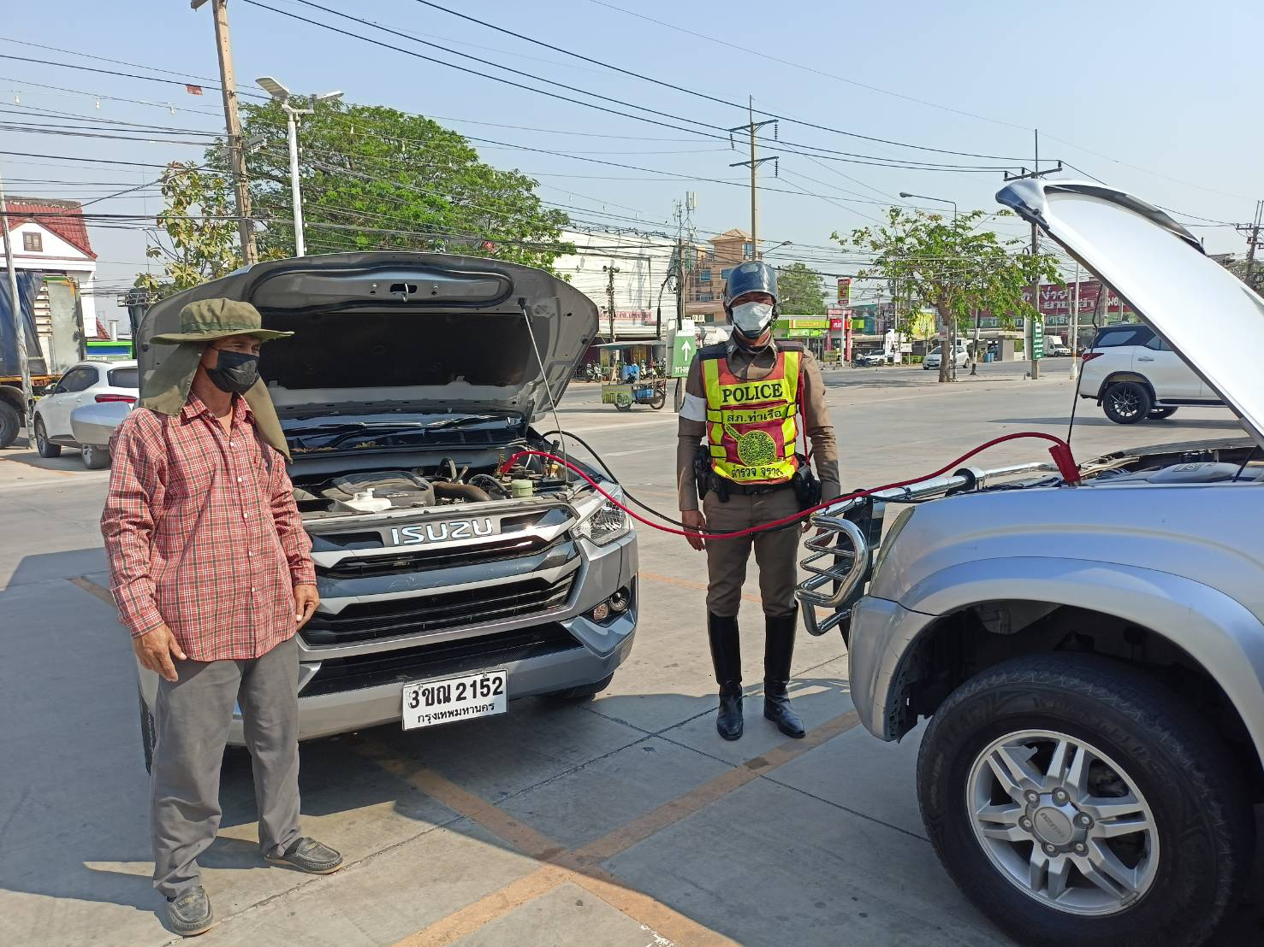

เมื่อวันที่ 24 ตุลาคม 2567 เวลา 13.00น. เจ้าหน้าที่ตำรวจจราจร ด.ต.ไพรัช ศาลารัตน์ ระหว่างปฏิบัติหน้าที่ประจำจุดบริการประชาชน แยกโคกมะนาว ได้มีประชาชนเข้ามาขอความบอกว่ารถยนต์ขอตนสตาร์ทไม่ติด เนื่องจากเปิดไฟรี่และไฟในตัวรถทิ้งไว้ตั้งแต่เช้ามืด เจ้าหน้าที่จึงได้ให้การช่วยเหลือนำรถยนต์จราจรและสายพ่วงแบตเตอรี่ของเจ้าหน้าที่ตำรวจจราจร ทำการช่วยเหลือจนเครื่องยนต์ สตาร์ทติด

- งานสอบสวน
ผลการปฏิบัติงานสอบสวน
เมื่อวันที่ 1 ตุลาคม 2567 พนักงานสอบสวนได้รับแจ้งความร้องทุกข์ โดยผู้แจ้ง นายวัลลภ เกิดศิริ อายุ 31 ปี แจ้งว่า เมื่อเวลา 06.58 น. ตนได้โอนเงินผิดจำนวน 4,485 บาท ไปยังบริษัท สยาม คูโบต้า ลิสซิ่ง โดยที่จริงแล้วต้องการดอนเงินไปยังธนาคารเกียรตินาคินภัทร เพื่อชำระค่าเช่าซื้อ จึงได้มาพบพนักงานสอบสวน เพื่อให้เจ้าหน้าที่ตำรวจช่วยลงบันทึกประจำวันเพื่อนำไปแจ้งกับธนาคารเพื่อการเกษตร ถึงการโอนเงินผิดในครั้งนี้

ช่วงวันที่ 1 ตุลาคม ถึง 31 ตุลาคม 2567 พนักงานสอบสวนได้รับแจ้งความร้องทุกข์ จำนวน 99 เรื่อง แยกเป็น เกี่ยวกับคดี จำนวน 56 เรื่อง แจ้งความเป็นหลักฐาน 33 เรื่อง เอกสารหาย 10 เรื่อง ช่วงวันที่ 1 ตุลาคม 2567 ถึง 31 ตุลาคม 2567 พนักงานสอบสวนได้รับสำนวนคดีอาญา ไว้ทำการสอบสวน 37 คดี สอบสวนเสร็จสิ้นแล้ว 32 คดี คงเหลือและอยู่ระหว่างการสอบสวน 5 คดี
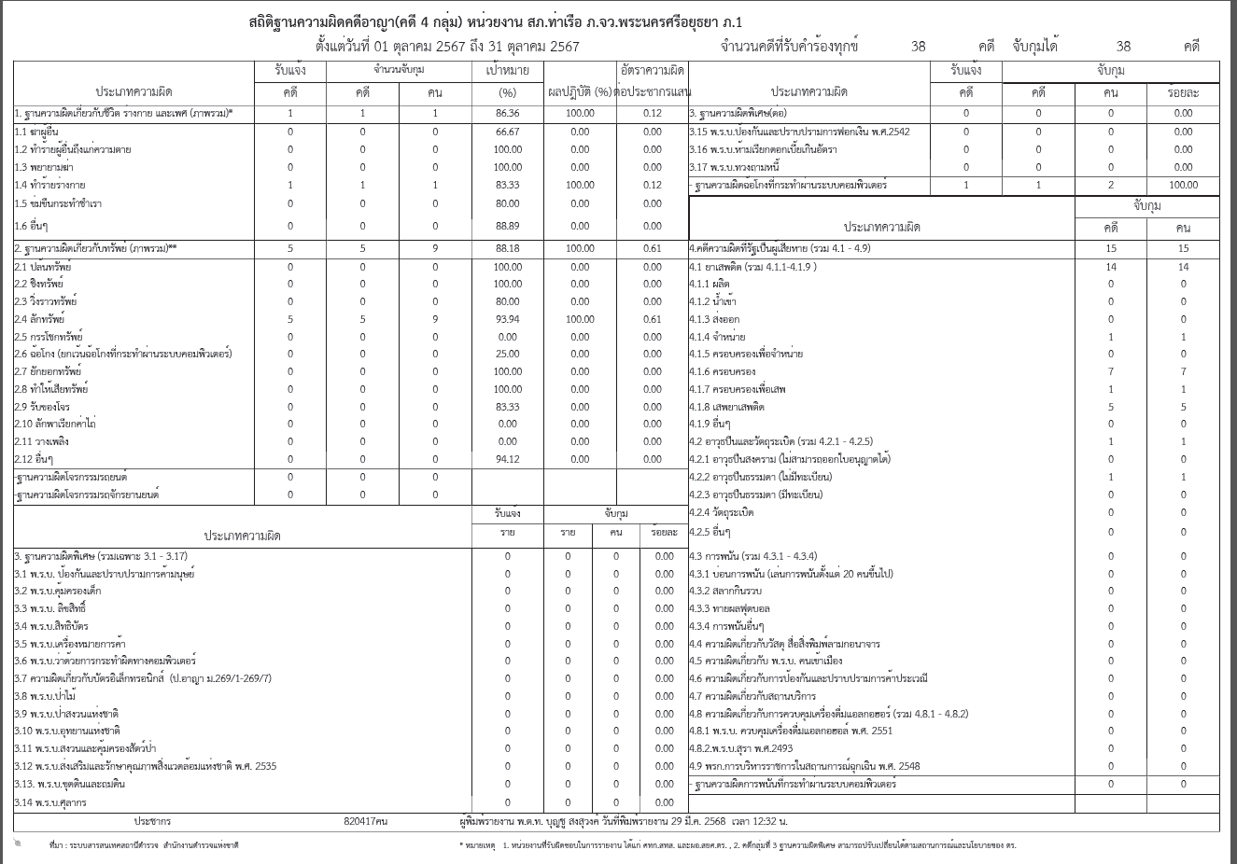

- งานอำนวยการ

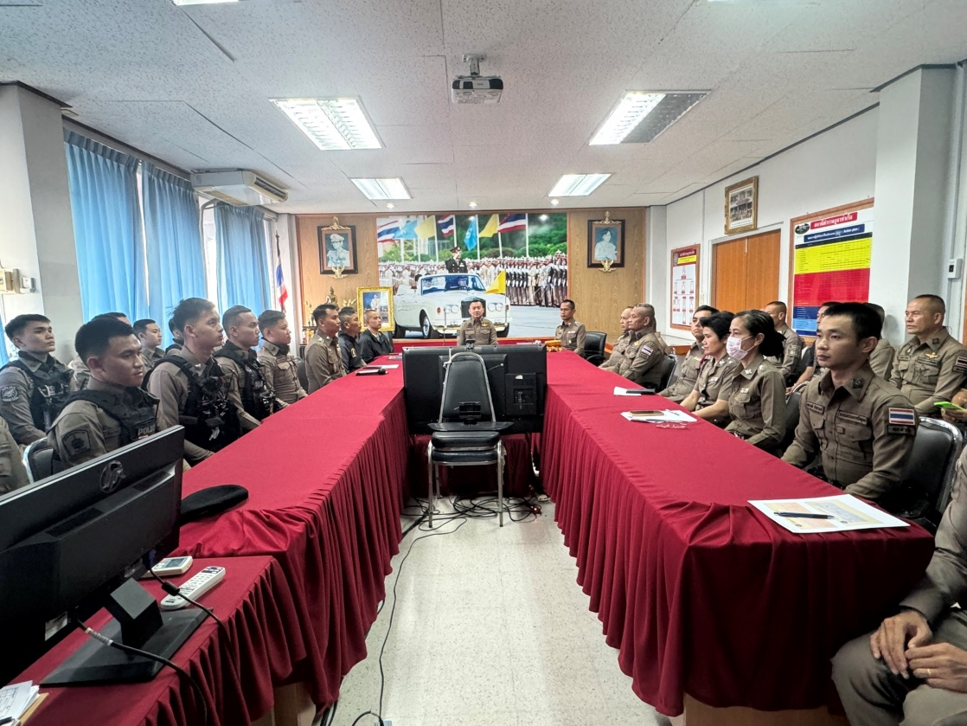
วันที่ 28 ตุลาคม 2567 เวลา 13.00 น. พ.ต.อ.ปองภพ ประสบพิชัย ผกก.สภ.ท่าเรือ มอบหมายให้งานอำนวยการ ประชุมข้าราชการตำรวจประจำเดือน ตุลาคม 2567 มอบหมายข้อสั่งการผู้บังคับบัญชาและผลการปฏิบัติแต่ละสายงาน

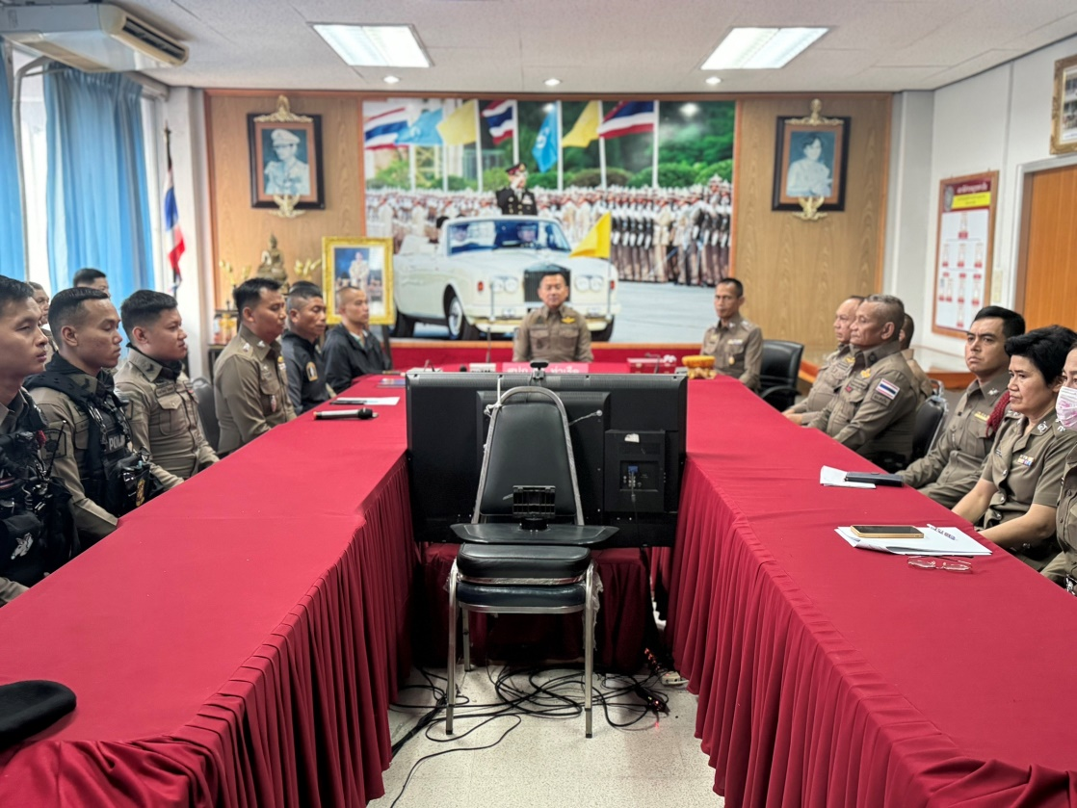

เมื่อวันที่ 11 ต.ค.2567 พ.ต.อ.ปองภพ ประสบพิชัย ผกก.สภ.ท่าเรือ มอบหมายให้ พ.ต.ต.สุพล งิ้วลาย สว.อก.สภ.ท่าเรือ พร้อมชุดจิตอาสา ร่วมกิจกรรมจิตอาสา เดือน ตุลาคม 2567 ณ วัดสะตือ อ.ท่าเรือ จ.พระนครศรีอยุธยา
